Politechnika Śląska

Wydział Matematyki Stosowanej

Kierunek Informatyka

Gliwice, 20.01.2020

Programowanie I

**projekt zaliczeniowy**

**"Gra w Statki"**

**Dominik Szczepanik gr. lab. 4**

**1. Opis projektu.**

*Projektem jest gra w statki, pomiędzy graczem i komputerem. Zwycięża*

*strona która zatopi wszystkie okręty przeciwnika.*

**2. Wymagania**

*- Wyświetlanie dwóch planszy w czasie rzeczywistym. Statki przeciwnika będą*

*ukryte do momentu trafienia. Gracz będzie mógł obserwować stan swojej*

*planszy i pozostałych mu statków.*

*- Prosta sztuczna inteligencja komputera.*

*- Możliwość uzupełniania swojej planszy ręcznie jak i automatycznie.*

*- Plansza komputera generowana losowo.*

*- Zliczanie trafień/zatopień.*

*- Przyjazna oprawa graficzna.*

*- Instrukcja gry.*

*- Odgłosy pola walki oraz inne dźwięki.*

**3. Przebieg realizacji**

*Program zawarty jest w funkcji gra(), która jest funkcją główną, zawierającą wszystkie najważniejsze etapy gry.*

*Gdy zaczynamy rozgrywkę ukazuje nam się ekran startowy za który odpowiada funkcja EkranStartowy(). Następnie gdy zdecydujemy się zagrać, mamy przed sobą ekran wyboru pomiędzy rozmieszczeniem naszych statków automatycznie bądź własnoręcznie; zarządza tym funkcja EkranStartowy2(). Określając sposób rozmieszczenia funkcja zwraca odpowiednią wartość dla następnego kroku czyli funkcji rozmieszczeń; te funkcje to rozmiescStatkiRecznie() oraz rozmiescStatkiAutomatycznie().*

*Ostatnim etapem po rozmieszczeniu swoich statków, jest automatyczne rozmieszczenie statków komputera i rozpoczęcie właściwej rozgrywki z nim.*

*Rozgrywka jest umieszczona w pętli while() z warunkiem zakończenia gry, która kończy się w momencie gdy liczba statków przeciwnika lub nasza spadnie do zera. Pętla posiada wszystkie niezbędne elementy:*

*- wyświetlanie mapy statków i odświeżanie jej*

*- wpisywanie współrzędnych do strzału*

*- zapisywanie miejsc trafień lub chybień*

*- zabezpieczenia przed błędami podczas wpisywania*

*- określenie wyniku gry*

*Po tym jak funkcja gra() określi wygranego ukazuje nam się ekran z napisem naszej wygranej lub przegranej, możemy rozpocząć po tym kolejną rozgrywkę lub ją zakończyć.*

*Rozpoczynając kolejną rozgrywkę plansze gracza i komputera, plansze zaznaczające miejsca trafień oraz punktacja są resetowane aby rozgrywka była możliwa.*

*Program zawiera również proste funkcje które pomagają szybciej i czytelniej uporządkować kod w funkcjach bardziej rozbudowanych.*

*Cały program znajduje się w jednym pliku projektowym. Znajdują się w nim również efekty dźwiękowe użyte do urozmaicenia rozgrywki.*

*Wykorzystane biblioteki :*

*- random (do losowania miejsc)*

*- ctime (do opóźnienia podczas efektów)*

*- conio.h (użycie funkcji getch() do odczytu znaku podczas wciśnięcia)*

*- iomanip (do formatowania tekstu)*

*- Windows.h (odtwarzanie dźwięków oraz użycie kolorów)*

*- string (zamiana zmiennej typu int na string)*

**4. Instrukcja użytkownika**

Ekran startowy - zagraj/zakończ grę.

Wybieramy czy chcemy rozmieścić nasze statki automatycznie czy własnoręcznie.

Rozmieszczenie statków automatycznie - gdy chcemy zmienić układ naciskamy N, jeśli nam odpowiada naciskamy T.

Zapełnianie planszy własnoręcznie przez gracza - Widzimy długość statku który zapełniamy oraz ile statków tego typu pozostało do zapełnienia .

Zapełnianie planszy w trakcie.

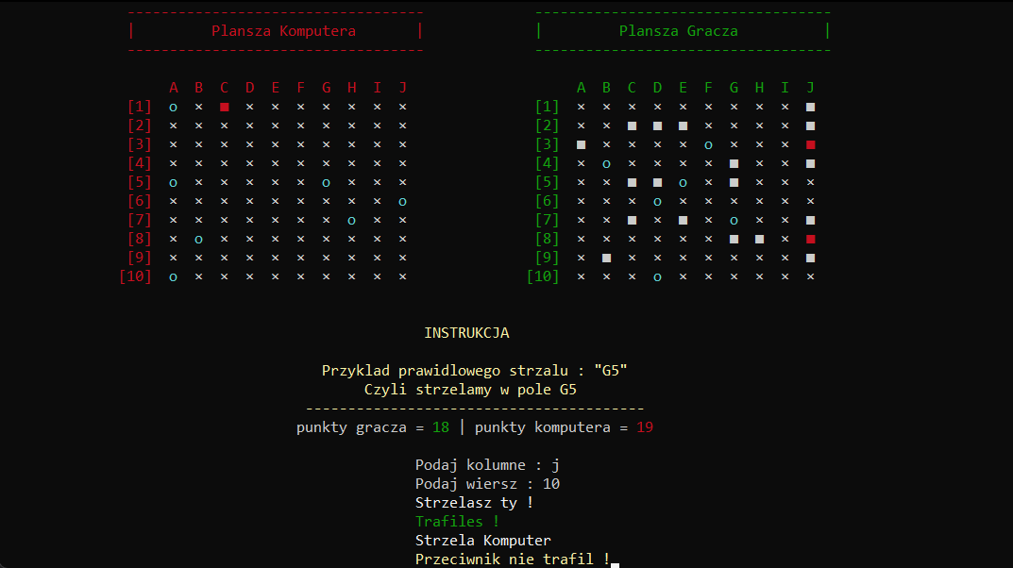

Właściwa rozgrywka – wybieramy pole w które chcemy strzelić a następnie oddajemy strzał; po strzale dostajemy informacje zwrotną czy trafiliśmy; następnie komputer wykonuje swój ruch. Gra się kończy jeśli punkty którejś ze stron spadną do zera.

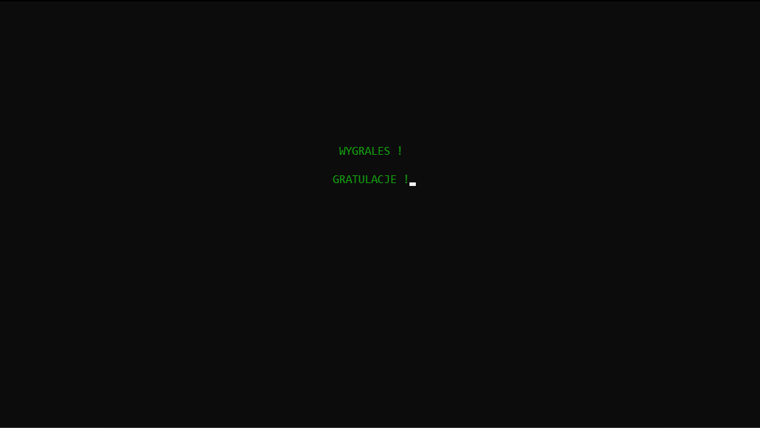

Ekran końcowy(w tym przypadku wygrana)

Po ekranie końcowym mamy możliwość zagrania jeszcze raz.

**5. Podsumowanie i wnioski.**

*Zostały zrealizowane prawie wszystkie założenia; liczba zatopionych statków nie pojawiła się w programie, zamiast tego pojawił się licznik punktów trafień.*

*Najwięcej czasu poświęciłem algorytmie sortowania automatycznego aby był jak najbardziej efektywny(szybki).*

*Mnóstwo czasu poświęciłem również na estetykę, dźwięk oraz interakcję użytkownika z grą.*

*Uczyłem się na bieżąco wielu rzeczy i zacząłem komentować każdy ważniejszy element kodu, aby później wiedzieć jakie jest jego przeznaczenie.*

*Gdy napotykałem problem korzystałem z debugger’a aby go zlokalizować. Przeszukiwałem również fora internetowe aby uzyskać jak najlepsze rozwiązania na moje problemy.*

*Kierunek w którym projekt mógłby być rozwijany to poprawienie sztucznej inteligencji oraz statystyki po potyczce z komputerem.*

*Projekt był wymagający aczkolwiek poświęciłem mu dużo czasu i nauczyłem się sporo nowych rzeczy.*